Inhoudstafel

Les 1. Metriek stelsel - Vlakken en figuren

1.1. De lengtematen
a. Even terug in de tijd
b. Overzicht van de lengtematen
c. Herleiden
d. Als er verschillende eenheden in de opgave staan, dan herleiden we alle getallen
naar dezelfde eenheid.
1.2. De massa
a. Overzicht van de massa’s
b. Herleiden
1.3. Vlaktematen - Landmaten
a. Overzicht van de vlaktematen
b. Herleiden
c. Landmaten
d. Herleidingen vlaktematen - landmaten
1.4. Inhoudsmaten - Ruimtematen
a. Overzicht van de inhoudsmaten
b. Herleiden
c. De ruimtematen
d. Herleiden van ruimtematen
e. Verband tussen inhoudsmaten en ruimtematen

Les 2. Vlakke figuren

2.1. Vierhoeken
2.1.1. Het vierkant
a. Definitie
b. Uitbreidende begrippen
c. Formules
2.1.2. Rechthoek
a. Definitie
b. Uitbreidende begrippen
c. Formules
2.1.3. De ruit
a. Definitie
b. Uitbreidende begrippen
c. Formules
2.1.4. Parallellogram
a. Definitie
b. Uitbreidende begrippen
c. Formules
2.1.5. Trapezium
a. Definitie
b. Uitbreidende begrippen
c. Formules
2.2. De cirkel
a. Definitie
b. Uitbreidende begrippen
c. Formules

2.3. Driehoek - regelmatige veelhoek
2.3.1 De driehoek
a. Definitie
b. Uitbreidende begrippen
c. Soorten driehoeken
d. Formules
2.3.2. De regelmatige veelhoek
a. Definitie
b. Uitbreidende begrippen
c. Formules

Les 3. Lichamen

3.1. Balk
3.1.1. Enkele begrippen
3.1.2. Ontvouwing en oppervlakte
3.1.3. Volume van een balk
3.2. Kubus
3.3. Cilinder
3.4. Prisma
3.5. Piramide
3.6. Kegel
3.7. Bol

AUTEURSRECHTEN
Het cursusmateriaal wordt ter beschikking gesteld onder een licentievorm die gratis gebruik in een onderwijscontext (non-profit) mogelijk moet maken, zijnde de Creative Commons-licentie ‘Naamsvermelding – NietCommercieel - GelijkDelen 2.0’.
De licentie bepaalt de voorwaarden voor het gebruik van auteursrechtelijk beschermde werken. Volgens de licentie mag het lesmateriaal alleen gebruikt worden voor niet-commerciële doeleinden en mits er verwezen wordt naar de Vlaamse overheid. Het materiaal mag door gebruikers vrij worden aangepast indien de nieuwe lesmaterialen die zo ontstaan terug onder dezelfde voorwaarden ter beschikking worden gesteld. De Vlaamse overheid blijft eigenaar van het materiaal.
Belangrijk: bovenstaande samenvatting is enkel ter info, ze beperkt op geen enkele wijze de voorwaarden die in de volledige licentietekst beschreven worden; zie hiervoor http://creativecommons.org/licenses/by-nc-sa/2.0/be/legalcode.nl.
Elk verkeerd gebruik van het cursusmateriaal in en buiten Vlaanderen zal bestraft worden.

Les 1. Metriek stelsel - Vlakken en figuren

1.1. De lengtematen
a. Even terug in de tijd
Oorspronkelijk werden de meeste lengtematen ontleend aan de afmetingen van het menselijk lichaam. Je hoorde wellicht reeds van de oude lengtematen voet, el (van elleboog) en duim.
De Engelse maat yard was bepaald als de afstand van de neuspunt van koning Henry I tot de top van de duim van zijn uitgestrekte arm.
Je kan je wel voorstellen dat deze maten niet nauwkeurig waren en allerminst bruikbaar in de handel.
Om dit probleem op te lossen werd, rond 1790 het metriek stelsel ingevoerd. Als lengte-eenheid werd het veertig miljoenste deel van de omtrek van de aarde genomen en dit werd de meter genoemd.
In het Bureau International des Poids et Mesures te Sèvres wordt een staaf van platina-iridium als standaardmaat bewaard.

b. Overzicht van de lengtematen
Alle onderdelen en veelvouden van de meter worden opgebouwd volgens het tientallig stelsel, d.w.z. dat elke lengtemaat steeds het tienvoud is van de volgende.

Omzettingstabel LENGTEMATEN
Veelvouden |  |  | Eenheid | Onderdelen
1 km | 1hm | 1 dam |  | 1 dm | 1 cm | 1 mm
= | = | = | 1 m | = | = | =
1 000 m | 100 m | 10 m |  | 0,1 m | 0,01 m | 0,001 m

Verder onderscheiden we nog :
- als veelvoud : 1 megameter = 1 Mm = 1 000 000 m
1 lichtjaar = ± 9 500 miljard kilometer en wordt gebruikt om de afstand tussen de sterren te berekenen.
- als onderdeel : 1 micrometer = 1 µm = 0,000 001 m = 0,001 mm

c. Herleiden
Lengtematen herleiden betekent dat we moeten nagaan hoeveel eenheden van de ene eenheid in de andere vervat zijn.

- Bij omzetting naar een kleinere lengte-eenheid :
Voorbeeld 1
van dm → cm
1 dm = 10 cm

van hm → dm
1 hm = 10 dam
10 dam = 100 m
100 m = 1 000 dm

Praktisch : van hm naar dm is 3 rangen
Je verschuift de komma 3 rangen naar rechts of plaatst 3 nullen bij. dus 1 hm = 1 000 dm

Voorbeeld 2
18 hm = ..... cm

hm | →  1 | dam | →  2 | m | →  3 | dm | →  4 | cm
4 rangen naar rechts : 4 nullen bijplaatsen

18 hm = 180 000 cm

- Bij omzetting naar een grotere eenheid verplaatsen we de komma naar links.

Voorbeeld 1
4 500 m = ..... km

km | ←  3 | hm | ←  2 | dam | ←  1 | m
3 rangen naar links : de komma 3 plaatsen naar links

4 500 m = 4,500 km = 4,5 km

Voorbeeld 2
0,2 dm = ..... dam

dam | ←  2 | m | ←  1 | dm
2 rangen naar links : de komma 2 plaatsen naar links

0,2 dm = 0,002 dam

A.C.O. 1

a) 27,5 dm = ..... mm b) 126 dm = ..... km
5 hm = ..... dm 5,3 cm = ..... m
5,66 m = ..... mm 3 cm = ..... dam
0,02 m = ..... cm 0,04 dam = ..... hm

d. Als er verschillende eenheden in de opgave staan, dan herleiden we alle getallen naar dezelfde eenheid.
Voorbeeld
1 m = 7 dm + ..... cm

we herleiden naar cm
100 cm = 70 cm + 30 cm

A.C.O. 2

1 km − 1 m = ..... m
4 cm + ..... = 1 dm
35 cm + ..... = 4 dm
4 m − 7 dm = ..... cm

1.2. De massa
We gebruiken het begrip “massa” in plaats van “gewicht”. Volgens de principes van de fysica is massa een juister begrip.

a. Overzicht van de massa’s
De hoofdeenheid van massa is de gram.
Ook de massa’s worden uitgedrukt in een tientallig stelsel.

Omzettingstabel MASSA
Veelvouden |  |  | Eenheid | Onderdelen
1 kg | 1 hg | 1 dag |  | 1dg | 1 cg | 1 mg
= | = | = | 1 g | = | = | =
1 000 g | 100 g | 10 g |  | 0,1 g | 0,01 g | 0,001g

1 kg = de massa van 1 liter zuiver water bij 4 °C.
Verdere eenheden :
- 1 ton = 1 000 kg
- 1 karaat = 2 dg : de massa van diamant wordt uitgedrukt in karaat.

b. Herleiden
De herleiding van massa’s gebeurt op dezelfde wijze als bij de lengtematen.

Voorbeeld 1
0,05 kg = ..... dg

kg | →  1 | hg | →  2 | dag | →  3 | g | →  4 | dg
4 rangen naar rechts : komma 2 rangen opschuiven

0,05 kg = 5 dag
2 nullen bijplaatsen
5 dag = 500 dg

Voorbeeld 2
2 120 cg = ..... dag

dag | ←  3 | g | ←  2 | dg | ←  1 | cg
3 rangen naar links : komma 3 plaatsen naar links

2 120 cg = 2,120 dag = 2,12 dag

A.C.O. 3

a) 17,5 kg = ..... dag b) 12,5 dag = ..... kg
0,204 hg = ..... dg 0,02 cg = ..... hg
50 dag = ..... cg 32 150 mg = ..... g
3,2 ton = ..... hg 200,5 dg = ..... dag

c) ½ kg = ?
A 200 g
B 50 g
C 0,20 g
D 500 g

Bij soortgelijke multiple choice oefeningen omcirkel je het juiste antwoord.
Dit soort vragen wordt dikwijls gesteld op examens.

1.3. Vlaktematen - Landmaten
Vlaktematen of oppervlaktematen worden gebruikt om de oppervlakte van een figuur uit te drukken.

a. Overzicht van de vlaktematen
De hoofdeenheid van de vlaktematen is de vierkante meter (m²). Dit is de oppervlakte van een vierkant met zijde 1 m.
Onderstaande tabel geeft je een overzicht van de vlaktematen. Elke vlaktemaat is steeds het honderdvoud van de volgende in de tabel.

Omzettingstabel VLAKTEMATEN
 | Veelvouden |  |  | Eenheid | Onderdelen
 | 1 km² | 1 hm² | 1 dam² |  | 1 dm² | 1 cm² |  | 1 mm²
 | = | = | = | 1 m² | = | = |  | =
 | 1 000 000 m² | 10 000 m² | 100 m² |  | 0,01 m² | 0,000 1 m² |  | 0,000 001 m²

b. Herleiden
- Bij omzettingen naar de eerstvolgende kleinere oppervlakte-eenheid, verschuift de komma 2 rangen naar rechts.
- Bij omzettingen naar de eerstvolgende grotere oppervlakte-eenheid, verschuift de komma 2 rangen naar links.

Voorbeeld 1
6 dam² = 600 m²
2 rangen naar rechts of 2 nullen bijplaatsen

Voorbeeld 2
36 000 cm² = ..... m²

m² | ←  2 | dm² | ←  1 | cm²
2 plaatsen naar links = 2 × 2 rangen naar links

36 000 cm² = 3,6 m²

Voorbeeld 3
0,04 hm² = ..... dm²

hm² | →  1 | dam² | →  2 | m² | →  3 | dm²
3 plaatsen naar rechts = 3 × 2 rangen = 6 rangen naar rechts
0,04 hm² = 40 000 dm²
A.C.O. 4

a) 3 cm² = ..... m² b) 5 dam² = ..... cm²
826 dm² = ..... m² 0,26 km² = ..... dm²
140 000 m² = ..... km² 83 km² = ..... m²
26,15 dam² = ..... km² 0,003 hm² = ..... dm²

c) Men legt een vloer van 26 m² met tegels van 10 cm × 20 cm. Hoeveel tegels zijn er nodig ?
A 13 000
B 5 200
C 1 300
D 130

c. Landmaten
De oppervlakte van akkers, weiden of bossen kan ook uitgedrukt worden in landmaten. De hoofdeenheid van de landmaat is de are (a).
De are is de oppervlakte van 1 vierkante decameter = 100 m².

Omzettingstabel LANDMATEN
Veelvoud |  |  | Eenheid | Onderdeel
1 ha (hectare) |  |  |  | 1 ca (centiare)
 | = |  |  |  | =
100 a |  |  | 1 are | 0,01 a
 | = |  |  |  | =
1 hm² |  |  | 1 dam² | 1 m²

d. Herleidingen vlaktematen - landmaten
- tussen landmaten onderling
zelfde principe als bij de vlaktematen

Voorbeeld
0,40 ha = ..... ca

ha | → | a | → | ca
2 plaatsen naar rechts = 2 × 2 rangen = 4 rangen

0,40 ha = 4 000 ca

- van landmaat naar vlaktemaat of omgekeerd
We herleiden de opgave steeds tot de overeenstemmende vlaktemaat.

Voorbeeld 1
0,25 hm² = ..... ca

ca = m² (de overeenstemmende vlaktemaat)
0,25 hm² = 2 500 m² (zie vlaktematen)
0,25 hm² = 2 500 ca

Voorbeeld 2
148 000 a = ..... km²

a = dam²
148 000 dam² = 14,8 km²
148 000 a = 14,8 km²

A.C.O. 5

a) 5 a = ..... ca b) 7 a = ..... m²
120 ca = ..... ha 2,15 ha = ..... m²
0,07 a = ..... ha 2 810 m² = ..... a
0,8 ha = ..... a 1,13 km² = ..... ha

c) Welke oppervlakte is niet gelijk aan de andere ?
A 12 a 3 ca
B 1 203 m²
C 0,123 ha
D 12,03 a

1.4. Inhoudsmaten - Ruimtematen
Inhoudsmaten en ruimtematen worden gebruikt om aan te duiden welk deel van de ruimte door een lichaam wordt ingenomen.
Een boek, een boterdoosje, een fles wijn, ... zijn voorbeelden van lichamen. Voorbeelden van meetkundige lichamen zijn : kubus, balk, cilinder, ...
Deze worden in les 3 verder besproken.

a. Overzicht van de inhoudsmaten
De hoofdeenheid van de inhoudsmaten is de liter. De liter is de inhoud van een kubus met zijde 1 dm (1 kubieke decimeter).
Onderstaande tabel geeft je een overzicht van de inhoudsmaten. Bij 2 opeen-volgende inhoudsmaten is de ene tienmaal groter dan de andere.

Omzettingstabel INHOUDSMATEN
Veelvouden |  | Eenheid | Onderdelen
1 hl | 1 dal |  | 1 dl | 1 cl | 1 ml
= | = | 1 l | = | = | =
100 l | 10 l |  | 0,1 l | 0,01 l | 0,001 l

De benaming kiloliter wordt niet meer gebruikt. In dit geval schrijft men 10 hl.

b. Herleiden
Dit gebeurt op dezelfde wijze als bij de lengtematen.

Voorbeeld 1
15,3 dl = ..... hl

hl | ←  3 | dal | ←  2 | l | ←  1 | dl
3 rangen naar links

15,3 dl = 0,015 3 hl

Voorbeeld 2
56,14 dal = ..... cl

dal | →  1 | l | →  2 | dl | →  3 | cl
3 rangen naar rechts

56,14 dal = 56 140 cl

A.C.O. 6

a) 7 l = ..... cl
0,06 cl = ..... l
850 dl = ..... hl
0,35 l = ..... cl

b) 1 deciliter is gelijk aan :
A een honderdste liter
B een tiende liter
C honderdmaal een liter
D tienmaal een liter

c) 5 l + 32 dl + 310 ml = ?
A 5,630 l
B 5,342 l
C 11,30 l
D 8,510 l

c. De ruimtematen
De hoofdeenheid van de ruimtematen is de kubieke meter (m³). Dit is de ruimte die ingenomen wordt door een kubus met een ribbe van 1 meter.
Van twee opeenvolgende ruimtematen is de ene altijd duizendmaal groter dan de andere.

Omzettingstabel RUIMTEMATEN
Eenheid | Onderdelen
 | 1 dm³ | 1 cm³ | 1 mm³
1 m³ | = | = | =
 | 0,001 m³ | 0,000 001 m³ | 0,000 000 001 m³

Veelvouden van m³ worden in de praktijk uiterst zelden gebruikt.

d. Herleiden van ruimtematen
Elke eenheid gaat telkens duizendmaal in de daaropvolgende grotere eenheid. We schuiven de komma dus telkens drie rangen op.

Voorbeeld 1
550 mm³ = ..... dm³

dm³ | ← | cm³ | ← | mm³
2 plaatsen naar links = 2 × 3 rangen = 6 rangen

550 mm³ = 0,000 550 dm³ = 0,000 55 dm³

Voorbeeld 2
2,3 m³ = ..... dm³

m³ | → | dm³
1 plaats naar rechts = 3 rangen

2,3 m³ = 2 300 dm³

e. Verband tussen inhoudsmaten en ruimtematen
1 l = 1 dm³

A.C.O. 7

a) 0,75 dm³ = ..... cm³ b) 320 l = ..... m³
0,5 dm³ = ..... mm³ 6 dm³ = ..... cl
8 000 mm³ = ..... dm³ 120 cm³ = ..... l
1 000 × 6 cm³ = 6 ..... 3,4 hl = ..... cm³
80 dm³ + ..... m³ = 100 dm³ 147 ml = ..... mm³

c) 1 l zuiver water bij 4 °C weegt 1 kg. Herleid voor zuiver water bij 4 °C :
160 t ..... m³
12,5 kg ..... l
16 500 g ..... dl
0,006 kg ..... dl

OPLOSSINGEN A.C.O.

1. a) 27,5 dm = 2 750 mm b) 126 dm = 0,012 6 km
5 hm = 5 000 dm 5,3 cm = 0,053 m
5,66 m = 5 660 mm 3 cm = 0,003 dam
0,02 m = 2 cm 0,04 dam = 0,004 hm

2. 999 m
6 cm
5 cm
330 cm

3. a) 17,5 kg = 1 750 dag b) 12,5 dag = 0,125 kg
0,204 hg = 204 dg 0,02 cg = 0,000 002 hg
50 dag = 50 000 cg 32 150 mg = 32,15 g
3,2 ton = 32 000 hg 200,5 dg = 2,005 dag

c) ½ kg → antwoord D

4. a) 3 cm² = 0,000 3 m² b) 5 dam² = 5 000 000 cm²
826 dm² = 8,26 m² 0,26 km² = 26 000 000 dm²
140 000 m² = 0,14 km² 83 km² = 83 000 000 m²
26,15 dam² = 0,002 615 km² 0,003 hm² = 3 000 dm²

c) De oppervlakte van 1 tegel = 10 cm × 20 cm = 200 cm².
De vloer meet 26 m² = 260 000 cm².
Aantal tegels = 260 000 : 200 = 1300
→ Antwoord C

5. a) 5 a = 500 ca b) 7 a = 700 m²
120 ca = 0,012 ha 2,15 ha = 21 500 m²
0,07 a = 0,000 7 ha 2810 m² = 28,1 a
0,8 ha = 80 a 1,13 km² = 113 ha

c) Antwoord C

6. a) 7 l = 700 cl
0,06 cl = 0,000 6 l
850 dl = 0,85 hl
0,35 l = 35 cl

b) Antwoord B
c) Antwoord D

7. a) 0,75 dm³ = 750 cm³ b) 320 l = 0,32 m³
0,5 dm³ = 500 000 mm³ 6 dm³ = 600 cl
8 000 mm³ = 0,008 dm³ 120 cm³ = 0,12 l
1 000 × 6 cm³ = 6 dm³ 3,4 hl = 340 000 cm³
80 dm³ + 0,02 m³ = 100 dm³ 147 ml = 147 000 mm³

c) 160 t → 160 m³
12,5 kg → 12,5 l
16 500 g → 165 dl
0,006 kg → 0,06 dl

Samenvatting

Herleiden
Bij omzetting naar een kleinere eenheid verschuift de komma naar rechts.
Bij omzetting naar een grotere eenheid verschuift de komma naar links.
Bij lengtematen, inhoudsmaten en massa’s verschuift de komma 1 rang per opeenvolgende eenheid.
Bij landmaten en oppervlaktematen verschuift de komma telkens 2 rangen.
Bij ruimtematen verschuift de komma telkens 3 rangen.

Les 2. Vlakke figuren

2.1. Vierhoeken
2.1.1. Het vierkant
a. Definitie
B
A
Als je de hoeken van nevenstaande figuur meet, dan stel je vast dat alle hoeken gelijk zijn. Het zijn hoeken van 90° of rechte hoeken.
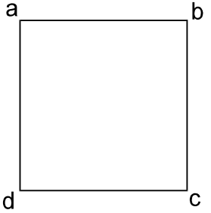
C
Als je de zijden meet, stel je vast dat :
AB = BC = CD = DA.
AB betekent : de lengte van het lijnstuk AB
D

Definitie :

b. Uitbreidende begrippen
Een vierkant is een vierhoek met 4 gelijke zijden en 4 rechte hoeken.

A
B
De lijnstukken [AB] en [CD] zijn overstaande zijden.
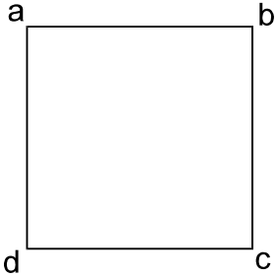
C
Zo zijn ook [AD] en [BC] overstaande zijden.
Als we de overstaande zijden van een vierkant verlengen, dan zien we dat de afstand tussen beide zijden steeds even groot blijft. We zeggen dat deze zijden evenwijdig zijn.
D

Bij een vierkant zijn de overstaande zijden even lang en evenwijdig.
We schrijven :
AB = CD en AB // CD

Als we in een vierhoek 2 overstaande hoeken verbinden door een rechte lijn, dan noemen we dit de diagonalen.
Teken in bovenstaand vierkant de diagonalen en meet ze. AC = BD
In een vierkant zijn de diagonalen even lang.

c. Formules
1. Omtrek van een vierkant
De omtrek van een figuur is steeds gelijk aan de som van de zijden.
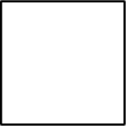

Omtrek vierkant = z1 + z2 + z3 +z4
Bij een vierkant zijn de 4 zijden gelijk.
We kunnen de formule dus korter noteren
Omtrek vierkant = z × 4

z = zijde

Voorbeeld
Bereken de omtrek van een vierkant blad papier met zijde = 9 cm.
Omtrek vierkant = z × 4 = 9 cm × 4 = 36 cm.
Het blad heeft een omtrek van 36 cm.

Let op
Noteer bij oefeningen altijd de gebruikte formule.
Formuleer het antwoord in een zin.

2. Oppervlakte van een vierkant

In nevenstaand vierkant met zijde 3 cm staan 3 rijen van telkens 3 vierkantjes getekend. De oppervlakte van dit vierkant is 9cm².
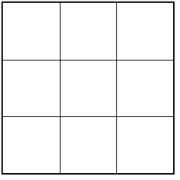


Hoeveel vierkantjes van 1 cm² kan je tekenen in een vierkant met zijde 4 cm ?
Antwoord :
4 rijen van 4 vierkantjes of 4 cm² × 4 = 16 cm².

Hieruit leiden we volgende formule af :

Oppervlakte vierkant = z × z

Voorbeeld
Bereken de oppervlakte van een vierkante affiche waarvan een zijde gelijk is aan 30 cm.
Oppervlakte vierkant : = z × z
= 30 cm × 30 cm
= 900 cm² cm × cm → cm²

Antwoord
De affiche heeft een oppervlakte van 900 cm².

A.C.O. 1

Rond een vierkantig stuk tuin met zijde 12 m zet men een afsluiting.
a) Hoeveel m afsluiting heeft men nodig ?
b) Men zaait een gazon. Hiervoor heeft men 6 kg graszaad nodig per are.
Hoeveel graszaad heeft men nodig ?

2.1.2. Rechthoek
a. Definitie
A
B
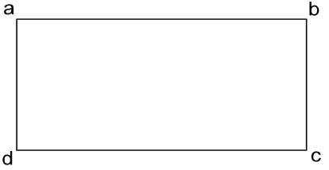
C
Nevenstaande figuur heeft 4 gelijke hoeken maar de zijden zijn niet even lang.
Deze figuur noemen we een rechthoek.
D

Definitie :
Een rechthoek is een vierhoek met 4 rechte hoeken.

b. Uitbreidende begrippen
Meet de overstaande zijden [AB] en [CD] en ook de zijden [AD] en [BC].
Je ziet : AB = CD en AD = BC

In een rechthoek zijn de overstaande zijden even lang.

De langste zijden zijn [AB] en [CD]; dit noemen we de lengten.
De kortste zijden zijn [AD] en [BC]; dit noemen we de breedten.
Als we de overstaande zijden van een rechthoek verlengen, dan zien we dat de afstand tussen beide zijden steeds even groot blijft.
We zeggen dat de overstaande zijden van een rechthoek evenwijdig zijn en noteren : AB // CD en AD // BC.

c. Formules
1. Omtrek van een rechthoek

l
omtrek = som van de zijden
b = l + b + l + b
l = lengte
b = breedte
l

omtrek rechthoek = (l + b) × 2

Opgelet
- controleer of beide afmetingen in dezelfde lengte-eenheid zijn uitgedrukt;
- is dit niet het geval, dan moet je ze eerst herleiden.

Voorbeeld
Bereken de omtrek van een rechthoek met b = 2 dm en l = 25 cm.

Herleid eerst naar cm :
b = 2 dm = 20 cm
l = 25 cm

Omtrek rechthoek = (l + b) × 2
= (25 cm + 20 cm) × 2
= 45 cm × 2 (eerst de haakjes uitwerken !)
= 90 cm

De omtrek van de rechthoek is 90 cm.

2. Oppervlakte van de rechthoek
De rechthoek hiernaast telt 2 rijen van 4 vierkantjes van telkens 1 cm². De totale oppervlakte is gelijk aan
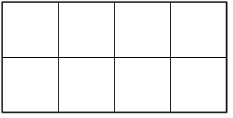
4 cm² × 2 = 8 cm².
4 en 2 zijn de maatgetallen van respectievelijk de
lengte en de breedte van de rechthoek.

Men bekomt de oppervlakte door het product te maken van die maatgetallen.

oppervlakte rechthoek = l × b

Voorbeeld
Een rechthoekige kamer heeft een lengte van 8 m en een breedte van 5 m.
Bereken de oppervlakte.
Oppervlakte rechthoek = l × b
= 8 m × 5 m = 40 m²

De oppervlakte van de kamer bedraagt 40 m².

A.C.O. 2

a) Een landbouwer heeft een rechthoekige weide van 175 m bij 105 m. Hij wil die helemaal afsluiten met 2 draden boven elkaar. Hoeveel m draad heeft hij nodig?

b) Bereken eveneens de oppervlakte van deze weide.

2.1.3. De ruit
a. Definitie
A
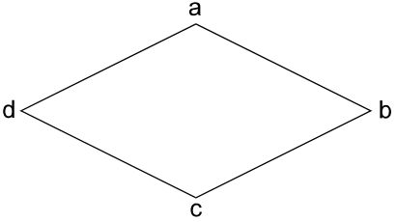
C
B
Meet de zijden en de hoeken van nevenstaande figuur. Je stelt vast dat de 4 zijden even lang zijn.
D

Deze figuur noemt men een ruit.

Definitie :
Een ruit is een vierhoek met 4 even lange zijden.

Merk op
Een vierkant is een bijzondere ruit.
Een rechthoek is meestal geen ruit.

b. Uitbreidende begrippen
A
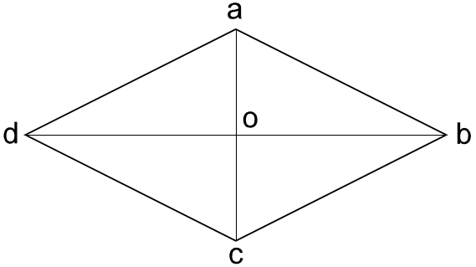
B
C
O

Verleng de zijden van deze ruit en meet de afstand tussen de overstaande zijden.
D
Je ziet dat AB // CD en
AD // BC.

In een ruit zijn de overstaande zijden evenwijdig.

Controleer de lengte van de diagonalen [AC] en [BD].
We spreken van de kleine diagonaal [AC] en de grote diagonaal [BD].
Je stelt vast dat beide diagonalen elkaar snijden in 1 punt. Noem dit punt O.
Controleer dat AO = OC en dat DO = OB.
O is dus het midden van beide diagonalen.
In een ruit delen de diagonalen elkaar middendoor.
Meet nu de 4 hoeken in O. Alle hoeken meten 90°.
In een ruit staan de diagonalen loodrecht op elkaar.

Samengevat
In een ruit delen de diagonalen elkaar loodrecht middendoor.

c. Formules
1. Omtrek van een ruit
Omtrek = som van de zijden. Bij een ruit zijn alle zijden even lang.

Omtrek ruit = z × 4

2. Oppervlakte van een ruit
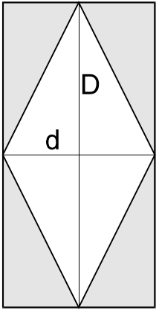

De oppervlakte van het gekleurde deel is even groot als de oppervlakte van de ruit. De oppervlakte van de ruit is dus gelijk aan de helft van de oppervlakte van de rechthoek.
De breedte van de rechthoek is gelijk aan de kleine diagonaal van de ruit.
De lengte van de rechthoek is gelijk aan de grote diagonaal van de ruit.

De oppervlakte van de rechthoek = l × b of
kleine diagonaal (d) × grote diagonaal (D) = d × D
De oppervlakte van de ruit is de helft hiervan of :
Oppervlakte = 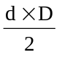

Voorbeeld
In een ruit is de grote diagonaal gelijk aan 8 cm, de kleine diagonaal meet 60 mm.
Bereken de oppervlakte.

Oppervlakte ruit = d × D : 2
= 8 cm × 6 cm : 2
= 24 cm²

De oppervlakte bedraagt 24 cm².

A.C.O. 3

a) Gegeven :
A

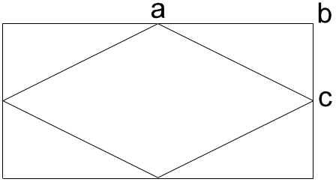
B

C

AB = 15 cm
BC = 8 cm
AC = 17 cm

Gevraagd :
Bereken de omtrek van de rechthoek en de omtrek van de ruit.

b) Gegeven :
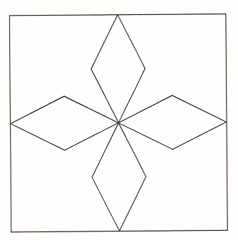

Uit een vierkantig plaatje snijdt men de aangegeven figuur.
De zijde van het vierkantig plaatje is 0,52 m, de kleine diagonaal van de ruitjes is 14 cm.

Gevraagd :
Bereken de oppervlakte in cm² van het overblijvende deel.

2.1.4. Parallellogram
a. Definitie
A
B
Deze figuur zien we niet zo vaak in het dagelijkse leven. Sommige zebrapaden bestaan uit parallello-grammen. Ook op parkeerterreinen zijn er soms parallellogrammen getekend om de plaatsen voor de auto’s aan te geven.
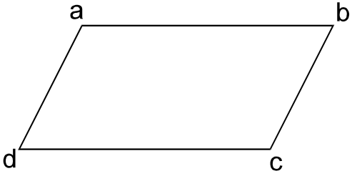
D
C
Als je de zijden van een parallellogram verlengt, constateer je dat de overstaande zijden evenwijdig zijn.

Definitie :
Een parallellogram is een vierhoek met twee paar evenwijdige zijden.
Deze eigenschap geldt ook voor vierkanten, rechthoeken en ruiten. Ruiten, vier-kanten en rechthoeken zijn dus ook parallellogrammen. Deze vierhoeken hebben echter nog bijkomende eigenschappen, zoals rechte hoeken of gelijke zijden.

b. Uitbreidende begrippen
A
B
De zijde [CD] noemen we de basis.
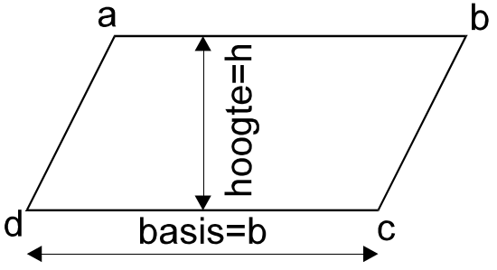
C
[AD] en [BC] zijn de schuine zijden.
De afstand tussen twee even-wijdige zijden (loodrecht gemeten) noemt men de hoogte van het parallellogram.
D

Als je de overstaande zijden van een parallellogram meet, zie je dat die even lang zijn.

De overstaande zijden van een parallellogram zijn gelijk.

Teken de diagonalen in de figuur. Noem het snijpunt O.
De diagonalen zijn niet even lang.
Controleer dat OA = OC en OD = OB. O is dus het midden van beide diagonalen.

Besluit
In een parallellogram delen de diagonalen elkaar middendoor.

c. Formules
1. Omtrek van een parallellogram
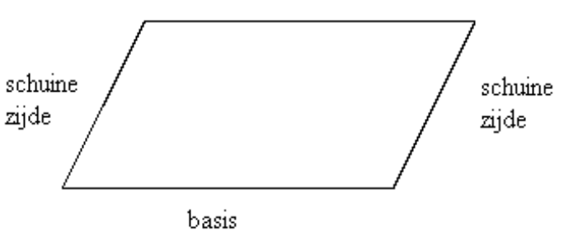

omtrek = som der zijden
= schuine zijde + basis + schuine zijde + basis
= (basis + schuine zijde) × 2

omtrek parallellogram = (basis + schuine zijde) × 2

Voorbeeld
Een parallellogram heeft een basis van 1,5 dm en een schuine zijde van 7 cm.
Bereken de omtrek.

Herleid
basis = 1,5 dm = 15 cm
schuine zijde = 7 cm

Omtrek = (b + s.z.) × 2
= (15 cm + 7 cm) × 2
= 22 cm × 2 (eerst de haakjes uitrekenen)
= 44 cm

De omtrek bedraagt 44 cm.

2. Oppervlakte van een parallellogram

Als we de grijze driehoek verplaatsen naar rechts, bekomen we een rechthoek. De lengte van deze rechthoek is gelijk aan de basis van het parallellogram en de breedte van de rechthoek is gelijk aan de hoogte van het parallellogram.
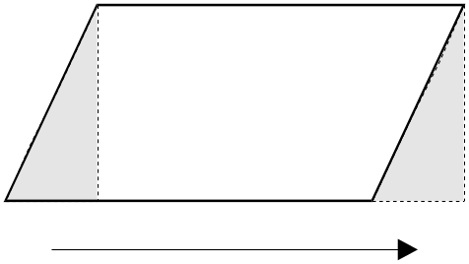

Het parallellogram en de rechthoek hebben dezelfde oppervlakte.

Oppervlakte parallellogram = oppervlakte rechthoek = l × b = b × h

Oppervlakte parallellogram = basis × hoogte

Voorbeeld
Bereken de oppervlakte van een parallellogram met b = 2 m en h = 0,5 m.

Oppervlakte = b × h
= 2 m × 0,5 m
= 1 m²

Dit parallellogram heeft een oppervlakte van 1 m².

A.C.O. 4

a) Een vierhoek met 4 gelijke zijden is altijd een :
A parallellogram C rechthoek
B ruit D vierkant

b) Een parallellogram, een rechthoek en een vierkant hebben dezelfde omtrek.
De basis van het parallellogram = 14,5 cm en de schuine zijde = 8,5 cm.
De lengte van de rechthoek is 13 cm.
Bereken de breedte van de rechthoek en de zijde van het vierkant.

c) Een parallelvormige parkeerplaats heeft een basis van 5,8 m en een hoogte van 1,75 m.
Welke oppervlakte is voor die wagen voorzien ?

d) Teken een rechthoek (lengte 8 cm en breedte 6 cm). Bepaal het midden van iedere zijde van die rechthoek en verbind de opeenvolgende punten.
Meet nu de zijden van deze figuur.
Hoe noemen we deze figuur ?
A rechthoek C vierkant
B parallellogram D ruit

2.1.5. Trapezium
a. Definitie
E
F
Zijn de zijden van nevenstaande vierhoek even lang ?
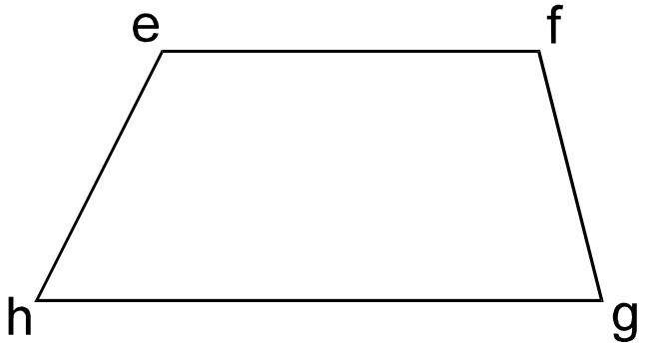
H
G

Zijn de overstaande zijden evenwijdig?
EF // GH maar EH en FG zijn niet evenwijdig.

Deze figuur noemen we een trapezium.

Definitie :
Een trapezium is een vierhoek met minstens 1 paar evenwijdige zijden
De getekende figuur is een willekeurig trapezium.
Verder onderscheiden we nog :
- een rechthoekig trapezium : dit trapezium heeft 2 rechte hoeken

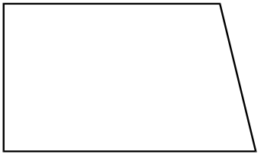

- een gelijkbenig trapezium : dit is een trapezium met 2 even lange zijden

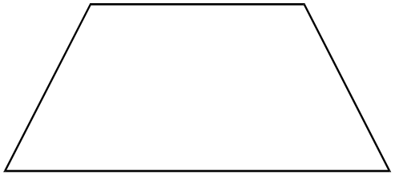

b. Uitbreidende begrippen
De afstand (loodrecht gemeten) tussen de evenwijdige zijden noemt men de hoogte (=h).
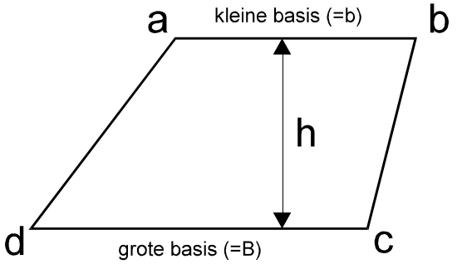
A
C
B
De zijde [AB] is de kleine basis (=b)
De zijde [CD] is de grote basis (=B)

D

c. Formules
1. Omtrek van een trapezium
omtrek trapezium = som van de zijden

2. Oppervlakte van een trapezium
Met wat knip- en plakwerk kunnen we van elk trapezium een parallellogram maken.
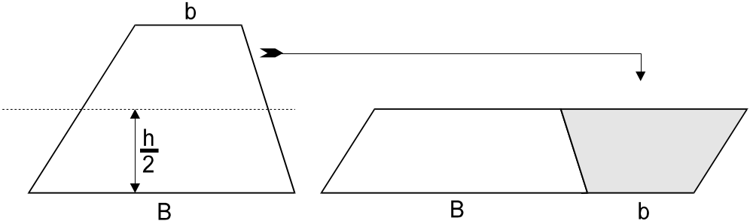

De basis van het parallellogram is gelijk aan de som van de grote basis en de kleine basis van het trapezium.
De hoogte van het parallellogram is de helft van de hoogte van het trapezium.
De oppervlakte van het parallellogram is gelijk aan oppervlakte trapezium
= b × h
= (B + b) × h : 2

oppervlakte trapezium = 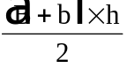

Voorbeeld
Van een trapezium is de kleine basis 30 cm, de grote basis 50 cm en de hoogte
35 cm.
Bereken de oppervlakte.

oppervlakte trapezium = (B + b) × h : 2
= (50 cm + 30 cm) × 35 cm : 2
= 80 cm × 35 cm : 2
= 1400 cm²

De oppervlakte van dit trapezium bedraagt 1400 cm².

A.C.O. 5

De oppervlakte van deze figuur bedraagt:  A (15 + 13) × 12 : 2  B (16 + 20) × 12 : 2  C (15 + 20) × 13 : 2  D (16 + 20) × 13 : 2 | 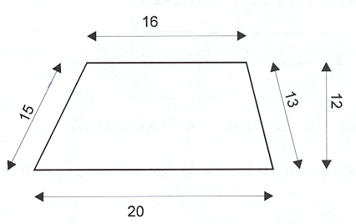

2.2. De cirkel
a. Definitie
Teken 20 punten die op 3 cm van het gegeven punt M liggen.
. M Verbind deze punten door een vloeiende lijn.

De figuur die je zo bekomt, noemt men een cirkel. Het punt m noemt men het middelpunt van de cirkel.

Definitie :
Een cirkel is een gesloten kromme lijn, waarvan alle punten even ver liggen van één bepaald punt : het middelpunt M.
Het vlak dat begrensd wordt door de cirkel, noemt men een schijf.

b. Uitbreidende begrippen

Het lijnstuk dat het middelpunt van een cirkel verbindt met een willekeurig punt van de cirkel noemt men de straal van de cirkel.
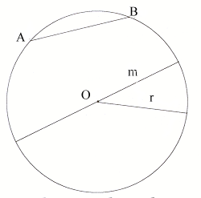
r
De straal wordt voorgesteld door r.
Een koorde van een cirkel is een lijnstuk dat 2 punten van de cirkel verbindt.

[AB] is een koorde

Een middellijn is een koorde die door het middelpunt van de cirkel gaat.
m is een middellijn of ook diameter.
De middellijn is gelijk aan 2 maal de straal.

c. Formules
1. Omtrek van een cirkel
omtrek cirkel = middellijn × π of 2 × r × π

Het getal π (pi) is ongeveer 3,1415... . Het is een decimaal getal met een oneindig aantal decimalen die niet repeteren. Voor berekeningen ronden we dit getal meestal af tot 3,14.

Voorbeeld
Een cirkelvormige tafel heeft een straal van 40 cm. Bereken de omtrek.

Omtrek cirkel = 2 × r × π
= 2 × 40 cm × 3,14
= 251,2 cm

2. Oppervlakte van een cirkel
oppervlakte cirkel = straal × straal × π

oppervlakte cirkel = r × r × π

Voorbeeld
Bereken de oppervlakte van een cirkel met diameter 30 m.
r = 30 m : 2 = 15 m.

oppervlakte cirkel = r × r × π
= 15 m × 15 m × 3,14
= 706,5 m²

A.C.O. 6

a) Een autowiel heeft een middellijn van 62 cm. Hoeveel maal draait het rond om de afstand Gent - Oostende (70 km) af te leggen ?
b) Een cirkelvormige circustent heeft een middellijn van 36 m.
De gemeente vraagt een standgeld van € 0,75 per m².
Hoeveel moet men betalen ?
c) In elke cirkel is de middellijn gelijk aan :
A π × straal
B straal × straal
C de helft van de straal
D straal + straal

2.3. Driehoek - regelmatige veelhoek
2.3.1 De driehoek
a. Definitie
Een driehoek is een gesloten vlakke figuur, begrensd door 3 lijnstukken.

b. Uitbreidende begrippen
A
Een driehoek heeft 3 hoeken : Â, ,
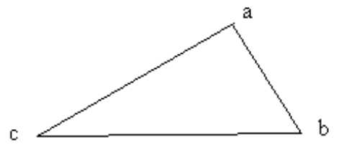
h
B
en 3 zijden.
Eén van die zijden noemt men de basis.
(hier kiezen we [BC])
C

basis (= b)

Teken de loodlijn uit A op de basis. De lengte van dit lijnstuk is de hoogte van de driehoek.

c. Soorten driehoeken
- Naargelang de zijden van een driehoek onderscheiden we :
- een ongelijkzijdige driehoek : alle zijden hebben een verschillende lengte
- een gelijkbenige driehoek : 2 zijden zijn even lang
- een gelijkzijdige driehoek : 3 gelijke zijden

- Naargelang de hoeken onderscheiden we :
- een scherphoekige driehoek : deze driehoek heeft 3 scherpe hoeken
- een rechthoekige driehoek : een driehoek met 1 rechte hoek
- een stomphoekige driehoek : een driehoek met 1 stompe hoek

d. Formules
1. Omtrek van een driehoek
omtrek driehoek = som der zijden

2. Oppervlakte van een driehoek
A
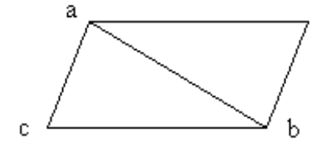
B
C
Door de evenwijdigen te tekenen aan de zijden [AC] en [BC] , bekomen we een parallellogram, dat even groot is als de 2 gelijke driehoeken.

De oppervlakte van de driehoek is de helft van de oppervlakte van het parallello-gram.

oppervlakte driehoek = 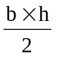

Voorbeeld
Een driehoek heeft een basis van 16 cm en een hoogte van 1 dm.
Bereken de oppervlakte.

oppervlakte driehoek = b × h : 2
= 16 cm × 10 cm : 2
= 80 cm²

De driehoek heeft een oppervlakte van 80 cm².

2.3.2. De regelmatige veelhoek
a. Definitie
A
B
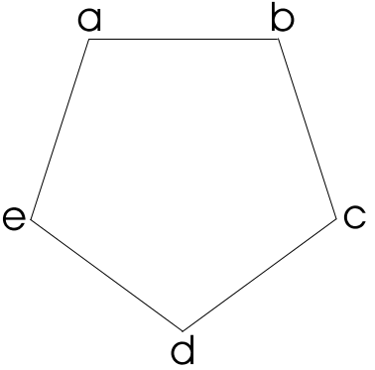
D
C

Een regelmatige veelhoek is een veelhoek waarvan
alle zijden even lang zijn en alle hoeken even groot
E

De hoekpunten van een regelmatige veelhoek liggen op eenzelfde cirkel. Deze cirkel noemen we de omgeschreven cirkel. Het middelpunt van deze cirkel noemen we ook het middelpunt van de regelmatige veelhoek.

b. Uitbreidende begrippen
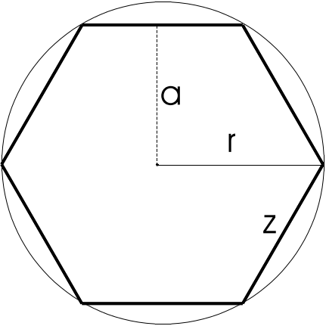
Γ

z : zijde
r : straal van de omgeschreven cirkel
(= afstand van het middelpunt tot een hoekpunt)
a : apothema
(= afstand van het middelpunt tot het midden van een zijde)

c. Formules
1. Omtrek van een regelmatige veelhoek
Voorbeeld
een zeshoek

omtrek = som van de zijden
= z1 + z2 + z3 + z4 + z5 + z6
= z × 6 (alle zijden zijn even lang)

Voorbeeld
een achthoek

omtrek = z × 8

Algemeen :
Omtrek regelmatige n-hoek = n × z
waarbij n = aantal zijden

2. Oppervlakte van een regelmatige veelhoek
Nevenstaande regelmatige zeshoek is verdeeld in zes gelijke driehoeken.
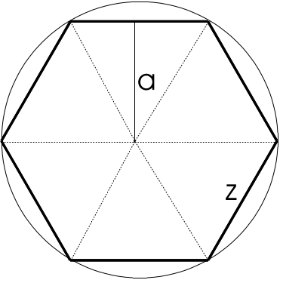
┌
Opp. van 1 driehoek = 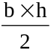 = 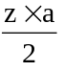
Opp. van 6 driehoeken = 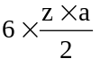
Algemeen :
Oppervlakte regelmatige n-hoek = 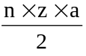

Voorbeeld
De omtrek van een regelmatige 10-hoek is 120 m en de oppervlakte bedraagt 1107,6 m² . Bereken de zijden en het apothema.

Omtrek = n × z

z = 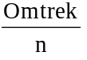

z = 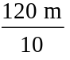 = 12 m

Oppervlakte =

2 × Oppervlakte = n × z × a

a = 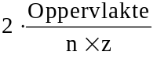

a = 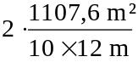

a = 18,46 m

De zijde is 12 m en het apothema is 18,46 m.

A.C.O. 7

a) Een kapel heeft de vorm van een regelmatige vijfhoek met zijde = 4 m en apothema a = 3,5 m.

Hierin wordt parket gelegd.
Hoeveel m² is er nodig ?

Men plaatst rondom een houten plint.
Hoeveel lopende meter plint moet men hebben ?

b) Om een bergplaats te vloeren gebruikt men 180 zeshoekige tegels met een zijde van 15 cm en apothema 13 cm.
Bereken de oppervlakte van deze bergruimte.

c) Hoe hoog is een parallellogram dat dezelfde oppervlakte heeft als een driehoek met basis 64 cm en hoogte 42 cm?
De basis van het parallellogram is de helft van de basis van de driehoek.

Oplossingen A.C.O.

1. a) Men heeft 48 meter afsluiting nodig

b) De oppervlakte van de tuin bedraagt :

z × z = 12 m × 12 m = 144 m²
1 a = 1 dam²
oppervlakte tuin = 144 m² = 1,44 dam²
Men heeft 6 kg × 1,44 = 8,64 kg graszaad nodig.

2. a) Omtrek rechthoek = (l + b) × 2
= (175 m + 105 m) × 2 = 560 m
twee draden : 560 m × 2 = 1 120 m

Hij heeft 1 120 m draad nodig

b) Oppervlakte rechthoek = l × b
= 175 m × 105 m
= 18 375 m² = 1,837 5 ha

3. a) Omtrek ruit = z × 4 = 17 cm × 4 = 68 cm
Omtrek rechthoek = (l + b) × 2 = (30 cm + 16 cm) × 2 = 92 cm

b) oppervlakte 1 ruitje = 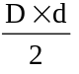 = 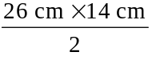 = 182 cm²
oppervlakte 4 ruitjes = 182 cm² × 4 = 728 cm²
oppervlakte vierkant = z × z = 52 cm × 52 cm = 2 704 cm²
het verschil = 2 704 cm² − 728 cm² = 1 976 cm²
het resterende deel heeft een oppervlakte van 1 976 cm²

4. a) B

b) - omtrek parallellogram = (b + sz) × 2
= (14,5 + 8,5) × 2
= 23 × 2 = 46

- omtrek rechthoek = (l + b) × 2 = 46 (omtrek parallellogram)
l + b = 46 : 2 = 23
l = 13 (gegeven)
b = 23 - 13 = 10
De breedte van de rechthoek is 10 cm.
- omtrek vierkant = z × 4 = 46
z = 46 : 4 = 11,5
De zijde van het vierkant is 11,5 cm.

c) oppervlakte parallellogram = b × h
= 5,8 m × 1,75 m = 10,15 m²
Men voorziet een oppervlakte van 10,15 m².

d) D

5. B

6. a) Omtrek wiel = 2 × r × π of diameter × π = 194,68 cm.
De afstand Gent - Oostende = 70 km of 7 000 000 cm.
Aantal omwentelingen : 7 000 000 : 194,68 = 35 956,441.
Het wiel draait 35 956,441 keer om de gevraagde afstand af te leggen.

b) Oppervlakte cirkel : r × r × π
r = diameter : 2 = 18 m
opp. = 18 × 18 × π = 1 017,36 m²
standgeld = € 0,75 × 1 017,36 = € 763,02
c) D

7. a) Opp. regelmatige vijfhoek : 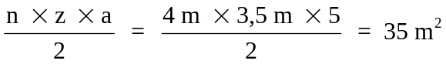
Men heeft 35 m² parket nodig.
Omtrek z × 5 = 4 m × 5 = 20 m
Men koopt 20 m plint.

b) Opp. van 1 tegel = 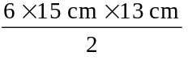 = 585 cm²
Er liggen 180 tegels : 585 cm² × 180 = 105 300 cm² = 10,53 m²
De oppervlakte van deze bergruimte is 10,53 m².

c) basis parallellogram = 64 cm : 2 = 32 cm
opp. parallellogram = opp. driehoek
opp. driehoek : 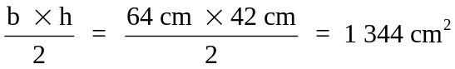
hoogte parallellogram = 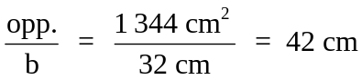
Het parallellogram heeft dezelfde hoogte als de driehoek !
Samenvatting

Figuur | Omtrek | Oppervlakte
Vierkant | z × 4 | z × z
Rechthoek | (l + b) × 2 | l × b
Ruit | z × 4 | 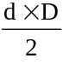
Parallellogram | (b + sz) × 2 | b × h
Trapezium | z1 + z2 + z3 +z4
Cirkel | 2 × r × π | r × r × π
Driehoek | z1 + z2 + z3
Regelmatige  veelhoek | n × z  waarbij n = aantal zijden

Les 3. Lichamen

Bij meetkundige lichamen beschouwen we 3 dimensies : - lengte;
- breedte;
- diepte.

We kunnen drie soorten meetkundige lichamen onderscheiden :

1. Lichamen waarvan het bovenvlak gelijk is aan het grondvlak

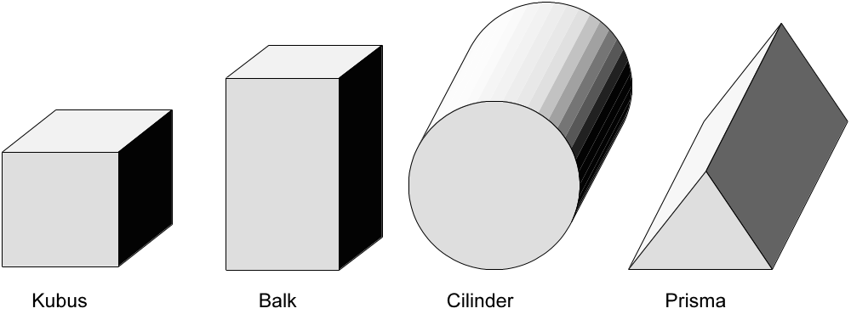

2. Lichamen met een top 3. Bol

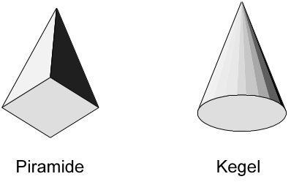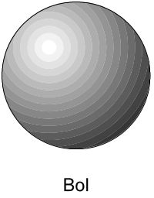

We bekijken enkele lichamen van naderbij en noteren de formules om oppervlakte en inhoud of volume te berekenen.

3.1. Balk
Een balk is een lichaam dat begrensd is door 6 rechthoeken.

3.1.1. Enkele begrippen
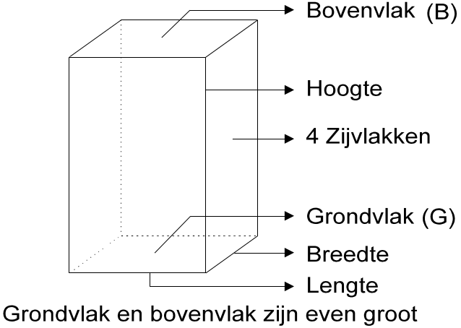

3.1.2. Ontvouwing en oppervlakte
Als we een balk helemaal openvouwen bekomen we volgende figuur
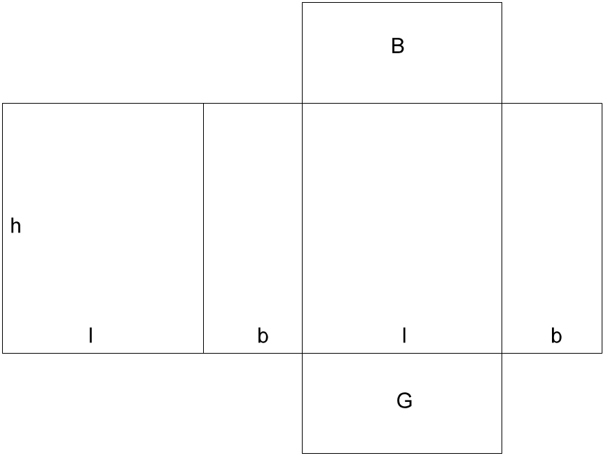
Om de oppervlakte te berekenen, berekenen we de oppervlakte van :
a) grondvlak en bovenvlak, 2 gelijke rechthoeken
opp. = l × b × 2

b) zijdelingse oppervlakte,
een rechthoek met als lengte :
2 × (l + b) of omtrek van het grondvlak
en als breedte de hoogte van de balk
zijdelingse oppervlakte = omtrek G × h
totale oppervlakte balk = l × b × 2 + 2 × (l + b) × h

Opp. balk = 2 × opp. G + zijdelingse opp.

Op dezelfde manier berekenen we de oppervlakte van de andere lichamen van de eerste soort.

Voorbeeld
Een luciferdoosje heeft volgende afmetingen :
lengte = 5 cm, breedte = 3,5 cm en hoogte = 1,5 cm
Bereken de oppervlakte van het luciferdoosje

a) opp. grondvlak en bovenvlak (in cm²)
= l × b × 2
= 5 × 3,5 × 2
= 35

b) zijdelingse oppervlakte
= omtrek grondvlak × hoogte
= 2 × (l + b) × h
= 2 × (5 + 3,5) × 1,5
= 25,5
De oppervlakte van de balk bedraagt : 35 cm² + 25,5 cm² = 60,5 cm²
De oppervlakte van het luciferdoosje is 60,5 cm².

3.1.3. Volume van een balk
Als een lichaam kan gevuld worden spreken we van inhoud, de plaats die een lichaam inneemt noemen we het volume.

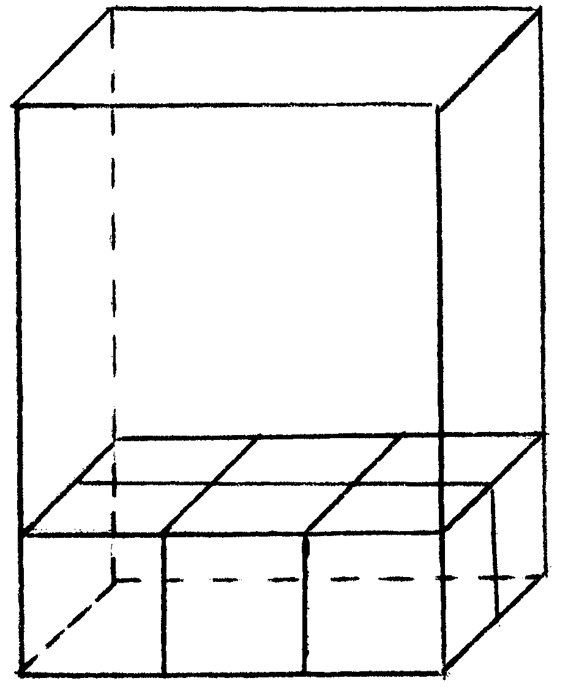Op het grondvlak steunen 3 × 2 = 6 blokjes van 1 cm³.
Er kunnen 4 lagen boven elkaar.
In totaal bevat deze balk 6 cm³ × 4 = 24 cm³
We berekenen het volume door het oppervlak van het grondvlak te vermenigvuldigen met de hoogte.
Volume balk = opp. grondvl. × h

volume balk = l × b × h

Voorbeeld
Bereken het volume van het luciferdoosje uit het vorig voorbeeld.
Volume balk = l × b × h = 5 cm × 3,5 cm × 1,5 cm = 26,25 cm³

A.C.O. 1

a) Een zwembad van 25 m bij 12 m is 3 m diep.
Het wordt met water gevuld tot 20 cm van de rand.
Hoeveel liter water bevat dit zwembad?

b) Een balk met een vierkant grondvlak heeft een volume van 500 dm³ en de zijde van het vierkant is 2,5 dm. Hoe hoog is die balk ?

c) Bereken de oppervlakte van een balk met l = 10 cm; b = 3 cm; h = 5 cm
A 160 cm² C 190 cm²
B 175 cm² D 140 cm²

3.2. Kubus
Een kubus is een lichaam, begrensd door 6 gelijke vierkanten

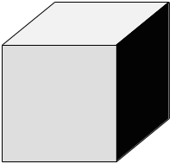
grondvlak = bovenvlak = 4 zijvlakken
Er is slechts één afmeting, de zijde.

De oppervlakte van de kubus = de opp. van de 6 vlakken

Opp. kubus = z × z × 6

Het volume van de kubus = opp. grondvlak × hoogte (h = z)

Volume kubus = z × z × z = z³

Voorbeeld
Een dobbelsteen heeft een zijde van 12 mm.
Bereken : a) de oppervlakte
b) het volume

a) Oppervlakte = z × z × 6 = 12 mm × 12 mm × 6 = 864 mm² = 8,64 cm²
De dobbelsteen heeft een oppervlakte van 8,64 cm².

b) Volume = z × z × z = 12 mm × 12 mm × 12 mm = 1 728 mm³ = 1,728 cm³
De dobbelsteen heeft een volume van 1,728 cm³.

A.C.O. 2

a) Een houten kist heeft volgende afmetingen :
lengte = 48 cm, breedte = 21 cm, hoogte = 9 cm.
Hoeveel kubusvormige doosjes met zijde 3 cm kunnen in deze doos geplaatst worden?

b) Hoeveel cm² heeft men nodig om een kubus te maken, waarvan de zijde 45 cm bedraagt ?

c) Welke van de vier volgende voorstellingen is geen ontvouwing van een kubus?

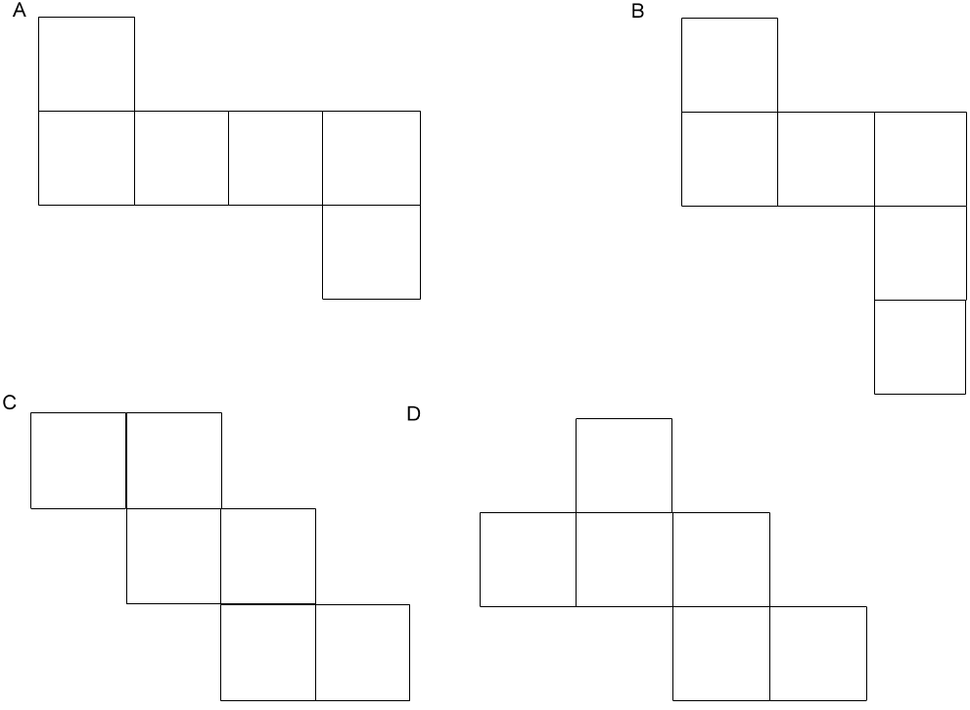

3.3. Cilinder
Een cilinder is het lichaam dat ontstaat als we een rechthoek wentelen om één van zijn zijden.

Om de oppervlakte te berekenen gebruiken we dezelfde basisformule als bij balk en kubus :
Opp. = 2 × opp. grondvlak + zijdelingse opp.
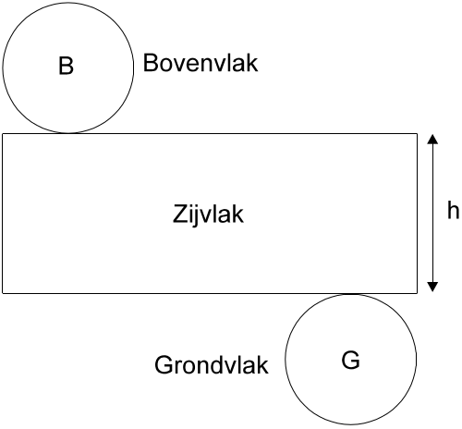
2 × r × r × π + omtrek G × h

Opp. cilinder = 2 × r × r × π + 2 × π × r × h

Volume cilinder =
opp. grondvlak × hoogte

Voorbeeld
Vol. Cilinder = r × r × π × h
Een cilinder heeft een straal van 15 cm en een hoogte van 80 cm.
Bereken : a) de oppervlakte
b) hoeveel liter water deze cilinder kan bevatten.

a) Opp. cilinder = 2 × r × r × π + 2 × π × r × h
= 1 413 cm² + 7 536 cm²
= 8 949 cm²
De oppervlakte is 8 949 cm².

b) Volume cilinder = r × r × π × h
= 56 520 cm³ = 56,520 dm³ = 56,52 liter
De cilinder kan 56,52 liter water bevatten.

A.C.O. 3

a) Een cilinder heeft een inhoud van 4 308,08 dm³.
De diameter van het grondvlak is 14 dm.
Bereken de hoogte van de cilinder.

b) Een cilindervormige regenput heeft een straal van 60 cm en een hoogte van 1,2 m.
Hoeveel liter water is er in de put als deze voor drievierde gevuld is?

c) Wat gebeurt er met de inhoud van een cilinder als de straal verdubbelt ?
De nieuwe inhoud is ..... van de oorspronkelijke.
A het dubbele
B de helft van
C het viervoud
D een vierde deel

3.4. Prisma
Bij een prisma zijn grond en bovenvlak gelijke veelhoeken.
We bekijken verder het regelmatig prisma, d.w.z. grond- en bovenvlak zijn regelmatige veelhoeken, de zijvlakken zijn rechthoeken.
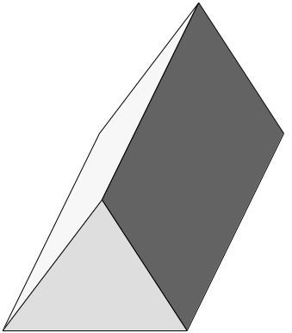
Grond en bovenvlak zijn even grote gelijkzijdige driehoeken.

De opstaande zijden (ribben) vormen de hoogte van het prisma.

Formules
a) Oppervlakte van het regelmatig prisma.
We vertrekken opnieuw van dezelfde basisformule :
Oppervlakte = 2 × oppervlakte grondvlak + zijdelingse oppervlakte.

- Oppervlakte grondvlak = Oppervlakte regelmatige veelhoek
= 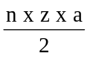

- Zijdelingse oppervlakte = omtrek grondvlak × hoogte
= n × z × h (n = aantal zijden)

Samengevat
Oppervlakte regelmatig prisma = 2 × + n × z h
= n × z × a + n × z × h

Oppervlakte regelmatig prisma = n × z × a + n × z × h

b) Volume
Volume regelmatig prisma = oppervlakte grondvlak × hoogte
= 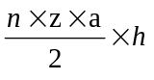

Volume regelmatig prisma = 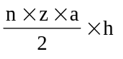

Voorbeeld
Een 6-zijdig smeerkaasdoosje heeft een zijde van 6 cm, een apothema van 5,2 cm en een hoogte van 3 cm
Bereken oppervlakte en inhoud van het doosje

- Oppervlakte
opp. regelmatig 6-zijdig prisma = n × z × a + n × z × h
= 6 × 6 cm × 5,2 cm + 6 × 6 cm × 3 cm
= 187,2 cm² + 108 cm² = 295,2 cm²
Het smeerkaasdoosje heeft een oppervlakte van 295,2 cm².

- Inhoud
inhoud = 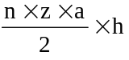 = 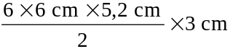
= 280,8 cm³
De inhoud van het doosje is 280,8 cm³.

A.C.O. 4

a) Werk de algemene formule uit van de oppervlakte van het regelmatig prisma voor het regelmatig achtzijdig prisma.

b) Bereken het volume van een regelmatig achtzijdig prisma met een zijde van 12 cm, een hoogte van 35 cm en een apothema van 14,48 cm

3.5. Piramide
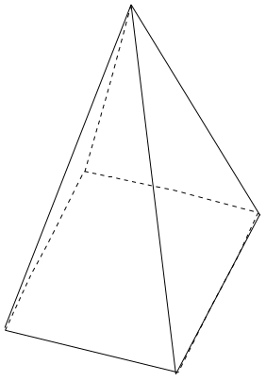
Voorbeelden
Grafmonumenten uit Egypte
Kerktorens
Indianententjes

Een regelmatige piramide bestaat uit :
- het grondvlak, dit is een veelhoek : een driehoek, vierhoek, vijfhoek, ...
- de zijvlakken, wanneer het grondvlak een regelmatige veelhoek is, zijn de zijvlakken gelijke (= congruente) gelijkbenige driehoeken
- verder beschouwen we nog de hoogte, dit is de afstand van de top tot het midden van het grondvlak.
- het apothema van een regelmatige piramide is de afstand van de top tot het midden van een zijde van het grondvlak (of de hoogte van een zijvlak)

Formules
1. Oppervlakte van een regelmatige piramide
oppervlakte regelmatige piramide =
oppervlakte grondvlak + zijdelingse oppervlakte
Voorbeeld
Een regelmatige piramide heeft een 6-hoekig grondvlak met volgende afmetingen :
zijde van het grondvlak : 8 cm
apothema van het grondvlak : 6,93 cm
apothema van de piramide : 14 cm

Bereken de oppervlakte :
oppervlakte grondvlak : = 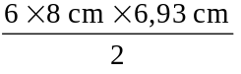 = 166,32 cm²

oppervlakte zijvlakken : 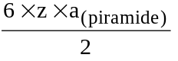 = 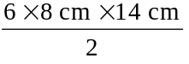 = 336 cm²

totale oppervlakte : 166,32 cm² + 336 cm² = 502,32 cm²

De oppervlakte van de piramide bedraagt 502,32 cm².

2. Inhoud van een regelmatige piramide

Volume piramide = 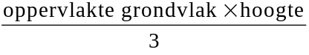

Voorbeeld
Een glazen bloembakje heeft de vorm van een regelmatige 6-zijdige piramide.
Afmetingen : zijde = 6 cm, apothema grondvlak = 5,2 cm, hoogte piramide
= 25 cm.
Bereken het volume van het bloembakje.

volume =
= 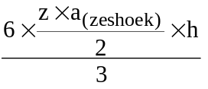
= 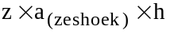
= 6 cm × 5,2 cm × 25 cm
= 780 cm³

Het volume van het glazen bakje is 780 cm³.

A.C.O. 5

a) Werk de algemene formule uit voor het volume van een regelmatige achthoekige piramide.

b) Bij een regelmatige vierzijdige piramide is het grondvlak :
A een rechthoek
B een ruit
C een vierkant
D een parallellogram

3.6. Kegel

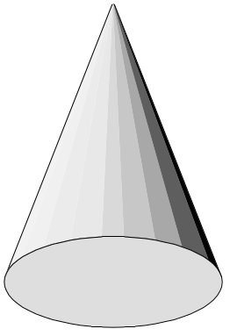
Een kegel is het lichaam dat ontstaat als we een rechthoekige driehoek wentelen om één van zijn rechthoekszijden.

We kunnen dan ook voor de kegel dezelfde formules toepassen als voor de piramide.

Voorbeeld
Een ijshoorntje wordt volledig gevuld met ijs. Het hoorntje heeft een straal van 3 cm en een hoogte van 12 cm. Hoeveel cl ijs is er in het hoorntje?

Volume kegel =
= 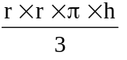
= 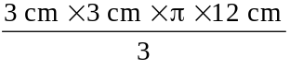
= 113,04 cm³

113,04 cm³ = 113,04 ml = 11,304 cl

Het hoorntje bevat 11,304 cl ijs.

A.C.O. 6

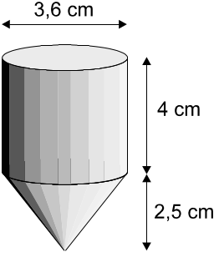

Bereken de massa van dit stalen schietlood.
(één cm³ heeft een massa van 7,8 g)

3.7. Bol
Volgende voorwerpen hebben de vorm van een bol :
Een bal, een knikker, een zeepbel, ...

Elementen
- Het middelpunt : het punt dat op gelijke afstand ligt van ieder punt van het oppervlak.
- De straal : de afstand van het middelpunt tot het oppervlak.

Formules
Volgende formules worden bewezen in de hogere wiskunde :

- Oppervlakte van een bol

Oppervlakte bol = 4 × π × r × r

- Inhoud van een bol

Inhoud bol = 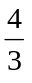 × π × r × r × r

Voorbeeld
Bereken de oppervlakte en de inhoud van een bol met straal r = 10 cm

Oppervlakte bol (in cm²) = 4 × π × r × r
= 4 × π × 10 × 10
= 1 256
Inhoud bol (in cm³) = × π × r × r × r
= × π × 10 × 10 × 10
= 4 186,66…

De oppervlakte van de bol bedraagt 1256 cm².
De inhoud van de bol bedraagt afgerond 4 187 cm³.

A.C.O. 7

a. Een halter voor turners bestaat uit een ronde metalen staaf met aan ieder uiteinde een bol
afmetingen bol : straal = 5,4 cm
afmetingen staaf : lengte = 70 cm
straal = 1,4 cm
Bereken het volume van de halter.

b) Hoeveel m² zeildoek heeft men nodig om een luchtballon met diameter 14 m te vervaardigen?

Oplossingen A.C.O.

1. a) hoogte water = 3 m − 20 cm = 2,8 m = 28 dm
1 l = 1dm³
oppervlakte balk = l × b × h
= 250 dm × 120 dm × 28 dm
= 840 000 dm³ = 840 000 l
Er is 840 000 l water in het zwembad.

b) Grondvlak balk is een vierkant : l = b = z
oppervlakte balk = l × b × h
500 dm³ = 2,5 dm × 2,5 dm × h
500 dm³ = 6,25 dm² × h
h = 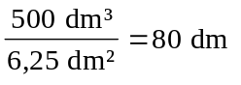
De balk is 8 m hoog.

c) C

2. a) volume houten kist = l × b × h
= 48 cm × 21 cm × 9 cm
= 9 072 cm³
volume 1 blokje = z × z × z
= 3 cm × 3 cm × 3cm
= 27 cm³
aantal blokjes in kist : 9 072 cm³ : 27 cm³ = 336

Er kunnen 336 blokjes in de kist.

b) oppervlakte kubus = z × z × 6
= 45 cm × 45 cm × 6
= 12 150 cm²

c) B

3. a) diameter = 14 dm, dus straal = 7 dm
inhoud of volume cilinder = r × r × π × h
4 308,08 = 7 . 7. 3,14 × h
4 308,08 = 153,86 × h
h = 4 308,08 : 153,86 = 28
De hoogte van de cilinder is 28 dm.
b) De put is 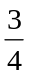 gevuld. De hoogte is 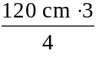 = 90 cm.
volume put = r × r × π × h
= 1 017 360 cm³ = 1 017,360 dm³ = 1 017,36 l

In de regenput is 1 017,36 l water.

c) C

4. a) oppervlakte regelmatig prisma = zijdelingse oppervlakte + 2 × oppervl. grondvlak
regelmatig achtzijdig prisma :
- zijdelingse oppervlakte = omtrek grondvlak × h = 8 × z × h
- 2 × oppervlakte grondvlak = 2 × omtrek grondvlak × apothema
= 8 × z × a
- oppervl. regelmatig achtzijdig prisma = 8 × z × h + 8 × z × a

b) volume = oppervlakte grondvlak × h
= z × 8 × 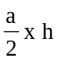 vereenvoudig
= z × 4 × a × h
= 24 326,4

Het volume bedraagt 24 326,4 cm³.

5. a) volume regelmatige piramide = 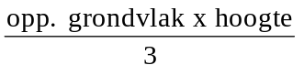
volume achtzijdige piramide = 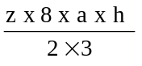
= 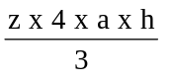

b) C

6. volume cilinder = r × r × π × h
= 1,8 cm × 1,8 cm × π × 4 cm
= 40,694 4 cm³

volume kegel = 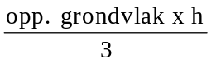
= 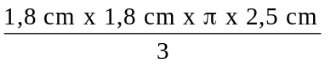
= 8,478 cm³

totaal volume = 8,478 cm³ + 40,694 4 cm³ = 49,172 4 cm³

massa schietlood = 7,8 g × 49,172 4 = 383,544 72 g

Het schietlood heeft een massa van 383,544 72 g.

7. a) volume cilinder in cm³ = 1,4 × 1,4 × 3,14 × 70 = 430,808
volume bol in cm³ = 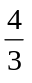 × π × 5,4 × 5,4 × 5,4 = 659,249 28
volume halter = volume cilinder + 2 × volume bol
= 1 749,306 56

De halter heeft een volume van 1 749,306 56 cm³.

b) straal ballon = 14 m : 2 = 7 m
oppervl. bol in m² = 4 × π × r × r = 615,44

Men heeft 615,44 m² zeildoek nodig.

Samenvatting
Lichamen waarvan het grondvlak gelijk is aan het bovenvlak
Balk, kubus, prisma, cilinder
Oppervlakte = 2 × oppervlakte grondvlak + zijdelingse oppervlakte
Volume = oppervlakte grondvlak × hoogte
Lichamen met een top
Kegel, piramide
Oppervlakte = oppervlakte grondvlak + zijdelingse oppervlakte
Volume = 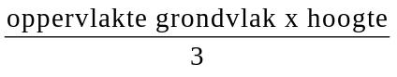
Bol
Oppervlakte = 4 × π × r × r
Volume = × π × r × r × r

#

